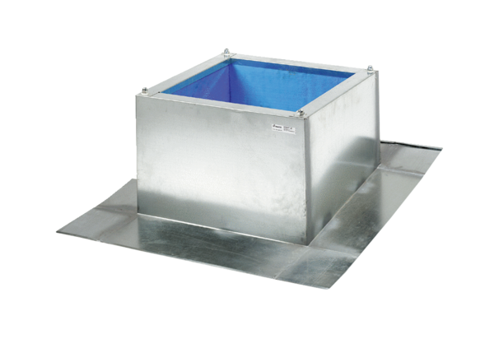Крышный цоколь для волнистых и трапециевидных крыш SOWT 31Комплект поставки: 1 штукАссортимент: C
Номер артикула: 0093.0986Изготовитель: MAICO

